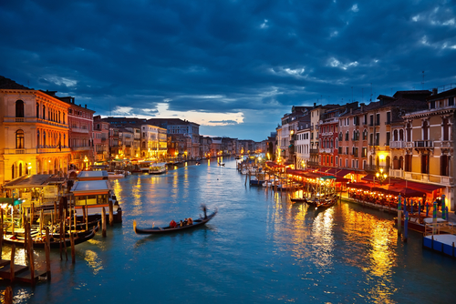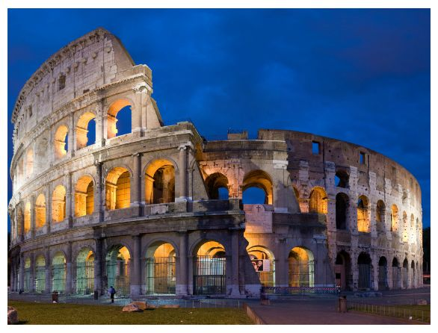

***L'Italie dans la pénombre.***

***De jour comme de nuit, éternellement, l'Italie est belle,***

***Ses villages illuminés dans la montagne m'ensorcellent.***

***Les lumières étagées près du firmament bleuté***

***Embellissent l'obscurité comme des étoiles égarées.***

***Le bord de mer décore les flots de lueurs plongeantes***

***Qui s'étirent longuement sur le miroir tremblant***

***De la Méditerranée calme, douce et romantique.***

***Le panorama fascine nos yeux d'un plaisir unique.***

***Après le coucher du soleil, c'est un paradis bleu***

***Que le décor offre à notre regard amoureux.***

***Hélas, cet instant est éphémère car suit la nuit.***

***La mer et le ciel se teintent de sombre gris***

***Dans lequel se mettent en valeur les splendides monuments***

***Bien illuminés, ils font rayonner l'architecture captivante.***

***Les fontaines sont des bijoux aux éclats de diamants,***

***Elles confèrent aux lieux des bonheurs visuels palpitants.***

***Marie Laborde.***